Werkbladen bij het computerprogramma Zon en Schaduw
Het computerprogramma Zon en Schaduw kun je vinden op:
http://www.fi.uu.nl/toepassingen/03167/leerling.html
Onderzoekje 1: De schaduwen van vandaag
Als hij goed is ingesteld weet jouw computer weet welke datum het vandaag is. Als je het computerprogramma opent geeft de computer meteen de schaduwen van vandaag.

Vraag 1: Hoe laat kwam de zon op? ............................................
(Tip: door onder het plaatje het getal in het vakje ‘minuten’ te veranderen kun je het heel precies uitzoeken.)

Vraag 2: Hoe laat ging de zon onder? ............................................

Vraag 3: Om hoe laat was de schaduw het kortst? En waar stond de zon toen?

...................................................................................................................................

Vraag 4: In welke richting kwam de zon op? Gebruik de windroos hieronder.

...................................................................................................................................

Vraag 5: In welke richting ging de zon onder?

...................................................................................................................................

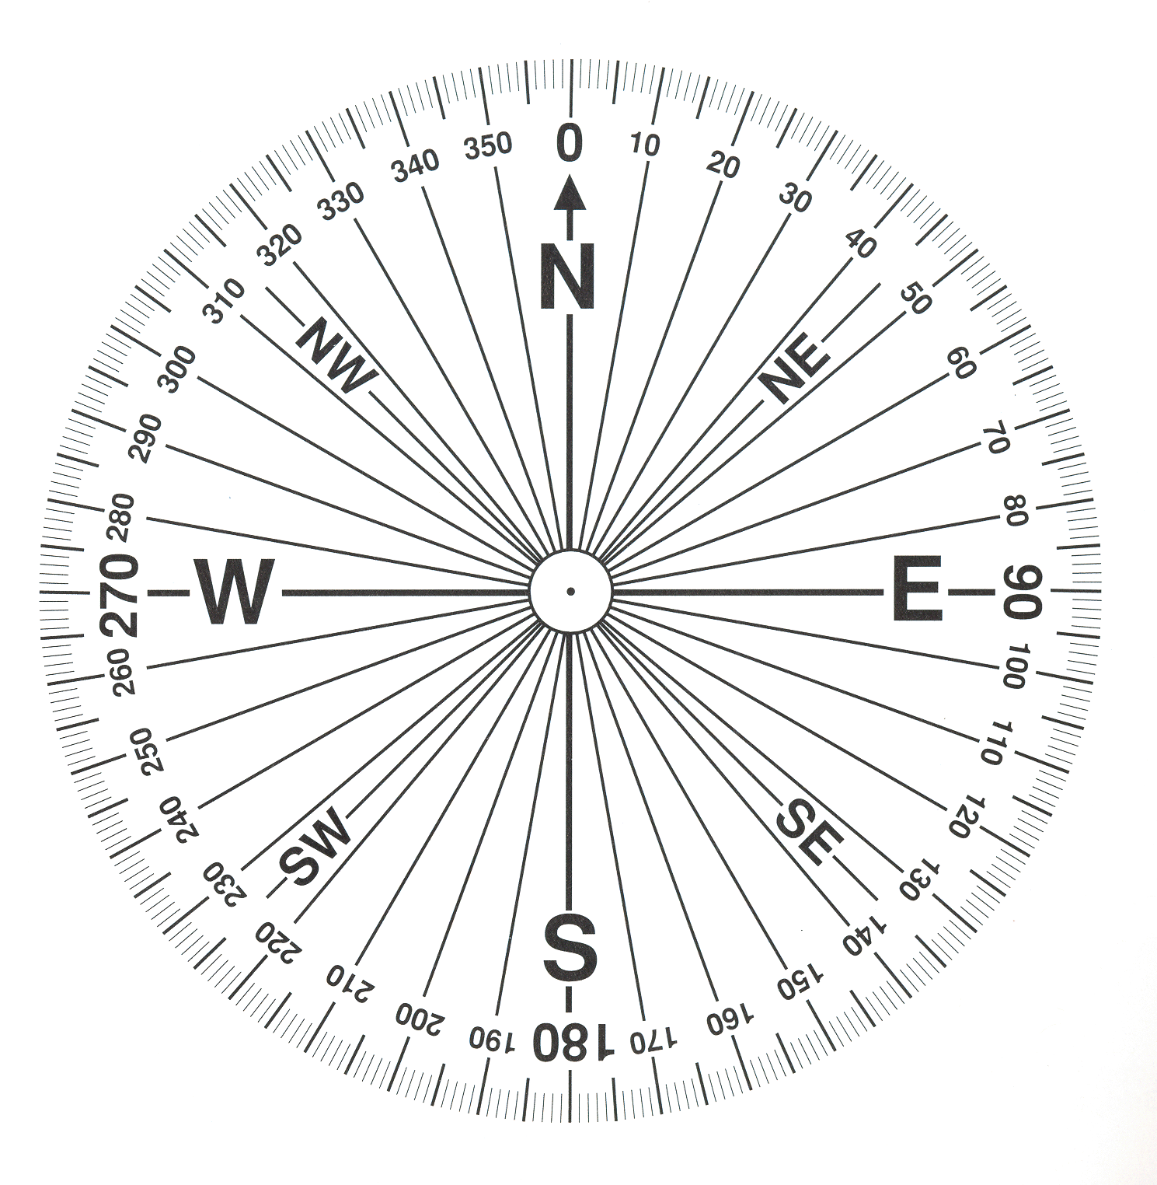
Onderzoekje 2: Lente, zomer, herfst, winter
Wat gebeurt er met de schaduw van een stok in de loop van het jaar? Klik op de knop ‘Tabel’, verander de datum in de tabel (op alle regels) en ga terug naar het plaatje met de knop ‘Schaduw’. Onderzoek zo allerlei verschillende dagen.

Vraag 1. Wat gebeurt er met de lengte van de schaduw in de loop van het jaar?
...................................................................................................................................
...................................................................................................................................
...................................................................................................................................
Vraag 2. Als de zon opkomt staat hij niet altijd in dezelfde richting. Hoe verandert die richting in de loop van het jaar?

...................................................................................................................................
...................................................................................................................................
...................................................................................................................................
Vraag 3. Ook de richting van de zon bij zonsondergang blijft niet hetzelfde. Hoe verandert die richting?

...................................................................................................................................
...................................................................................................................................
...................................................................................................................................
Vraag 4. Er zijn dagen dat de zon precies in het oosten opkomt en precies in het westen ondergaat. Wanneer is dat?

...................................................................................................................................
...................................................................................................................................
...................................................................................................................................
Vraag 5. Waarom zijn de dagen in de zomer langer dan in de winter?

...................................................................................................................................
...................................................................................................................................
...................................................................................................................................
...................................................................................................................................

Onderzoekje 3: Noord, zuid, oost, west
De schaduw van een stok in Nederland, is anders dan de schaduw van een stok in Marokko of Suriname. Kies in plaats van ‘Utrecht’ in de tabel een andere plek op aarde en kijk wat er met de schaduwen gebeurt.

Vraag 1. Kies een stad in een tropisch land en verander de datum een paar keer. Welke stad heb je gekozen en wat is het verschil met Nederland?

...................................................................................................................................
...................................................................................................................................
...................................................................................................................................
...................................................................................................................................

Vraag 2. Nederland ligt op het noordelijk halfrond. Sydney en Kaapstad liggen op het zuidelijk halfrond. Wat is het verschil met Nederland?

...................................................................................................................................
...................................................................................................................................
...................................................................................................................................
...................................................................................................................................
Vraag 3. Precies op de Noordpool beweegt de zon op een heel andere manier langs de hemel dan bij ons. Beschrijf wat de zon doet. Probeer ook uit te leggen waarom dat zo is.

...................................................................................................................................
...................................................................................................................................
...................................................................................................................................
...................................................................................................................................

